Normes d’accessibilité du Canada

Assemblée publique annuelle 31 mai 2021

Accessibility Standards Canada
Annual Public Meeting May 31, 2021

Qui sommes-nous!

- Organisation créée en 2019 en vertu de la Loi canadienne sur l’accessibilité
- Le principe « Rien sans nous » est au cœur de notre mandat
- Nous finançons la recherche sur l’accessibilité et créons des normes afin de rendre le Canada plus accessible

Get to know us!
- Created in 2019 under the Accessible Canada Act
- “Nothing without us” is at the heart of our mandate
- We fund research and develop standards to make Canada more accessible

Gouvernance

  - Philip Rizcallah, PDG, est chargé de superviser les activités de l’organisation au quotidien
  - L’organisation est gérée par un conseil d’administration
    - La plupart des membres sont des personnes

en situation de handicap.

Governance

- Philip Rizcallah, CEO, is in charge to oversee day-to-day operations
- Managed by a Board of Directors

  - Majority-led by people with

disabilities.

Conseil d'administration

    - Paul-Claude Bérubé, président/Chairperson
    - Mary Reid, vice-présidente/Vice-Chairperson
    - William Adair
    - Kory L. Earle
    - Maureen Haan
    - Penny Hartin
    - Rabia S. Khedr
    - Brad McCannell
    - Joe McLaughlin, Ph. D.
    - Laurie Ringaert

Board of Directors

Mandat

- Examiner et créer des normes d’accessibilité pour les organisations relevant de la compétence fédérale
- Appuyer la recherche sur l’identification, l’élimination et la prévention d’obstacles
- Diffuser des pratiques exemplaires sur l’élimination des obstacles

Mandate
- Develop and review accessibility standards

for organizations under federal jurisdiction

- Support research on the identification, removal and prevention of barriers
- Share best practices about the removal of barriers.

Enjeux prioritaires

Priority areas

1. Environnement bâti

1. Built environment

L’achat de biens, de services et d’installations
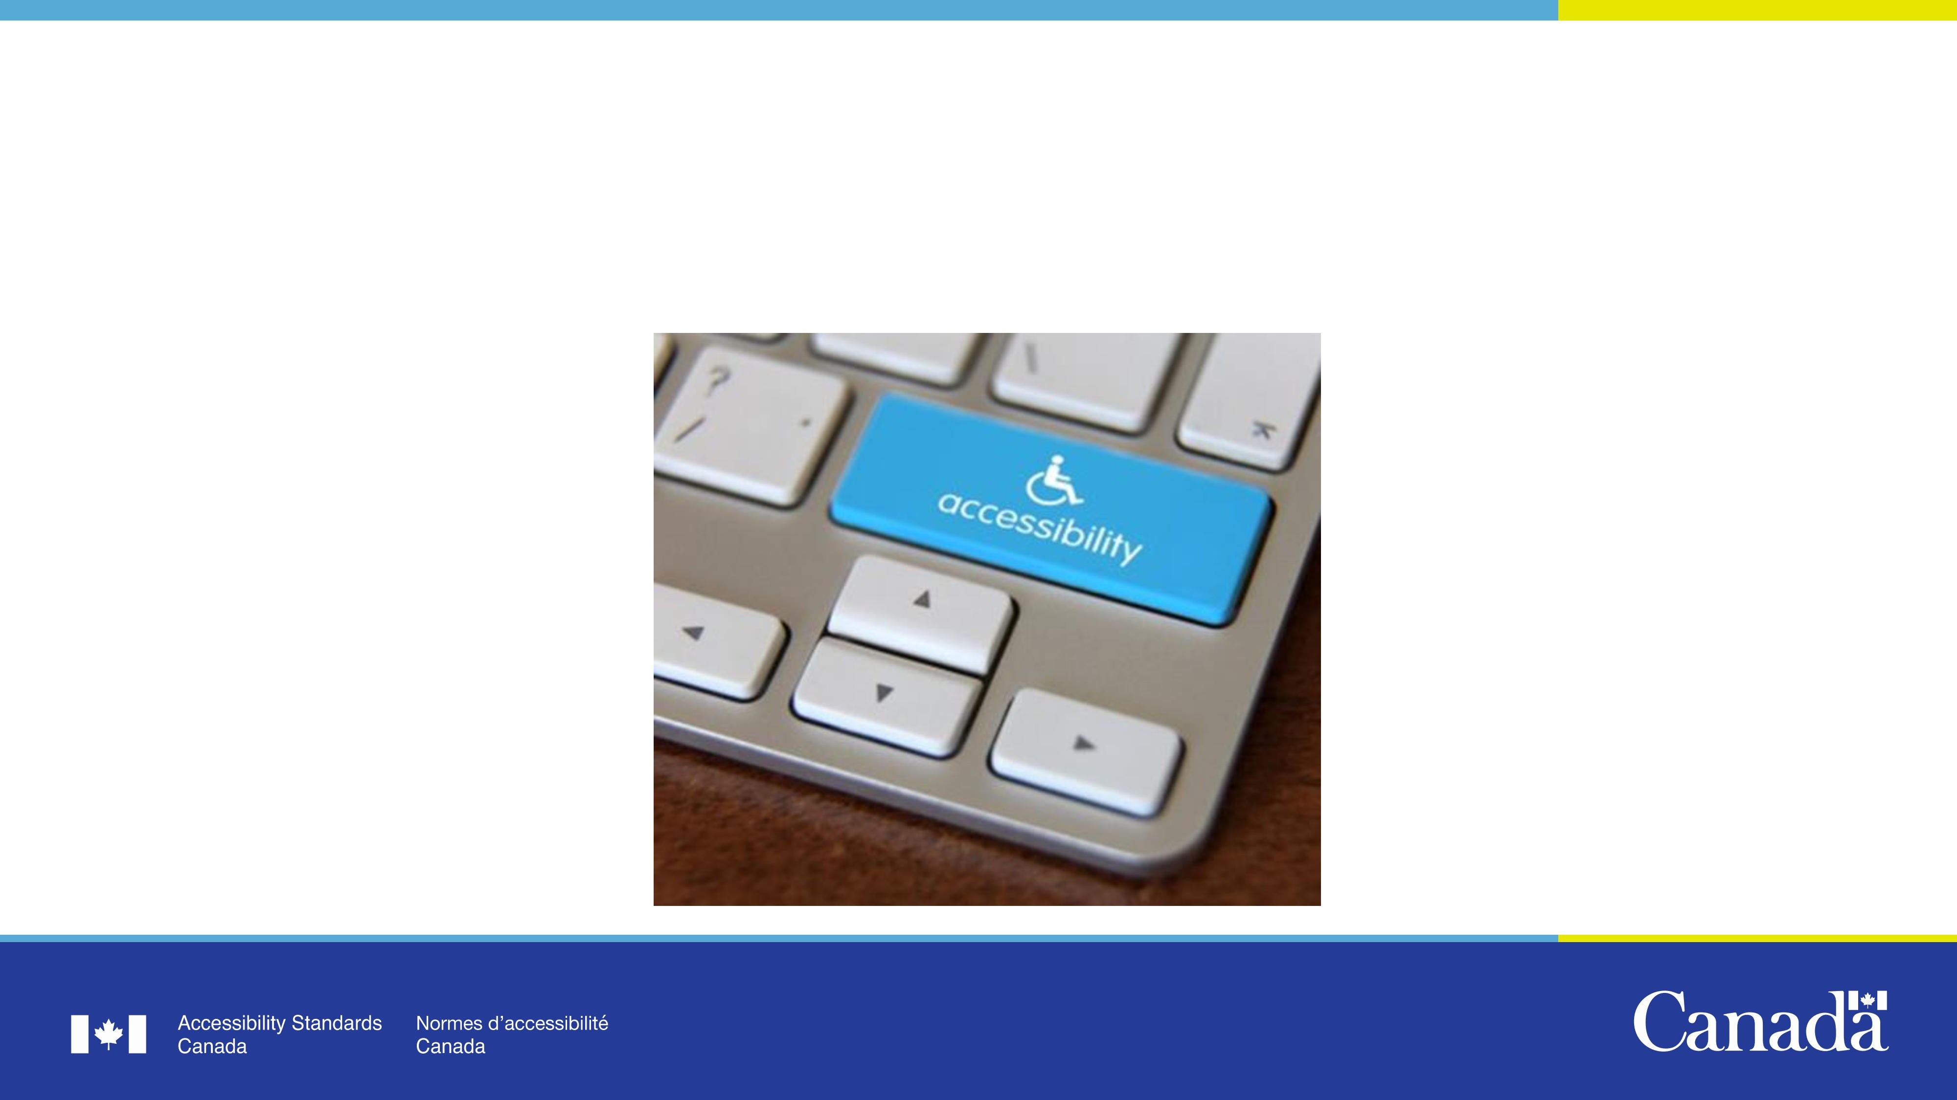

2. The buying of goods, services and facilities

3. Emploi
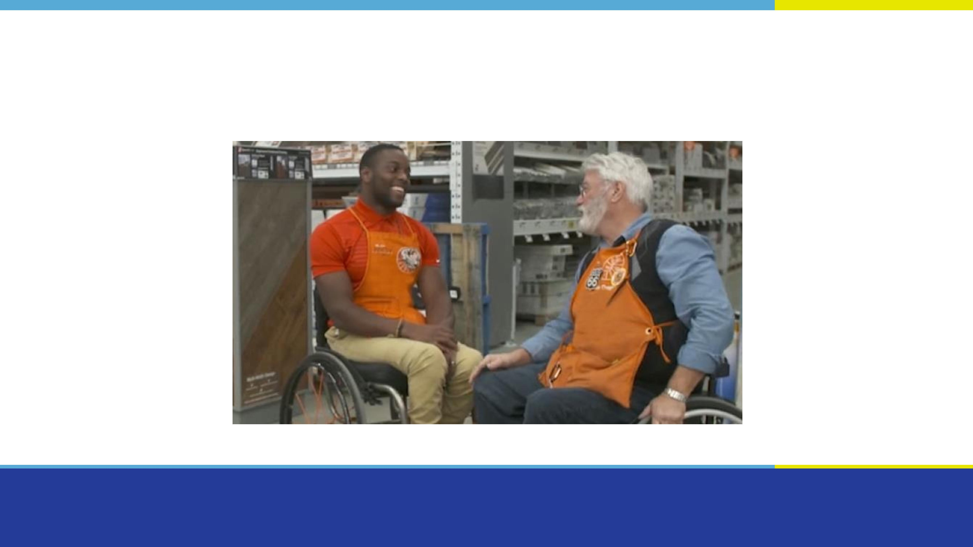

3. Employment

4. Communications (excluant les TIC)

4. Communications (not including ICT)

5. Conception et prestation de programmes et de services
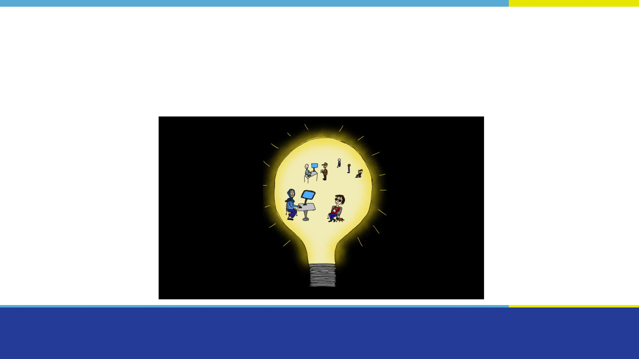

5. Design and delivery of programs and services

6. Transport

6. Transportation

7. Technologies de l’information et des communications

7. Information and communication technology

Où en sommes-nous?

Where we are now?

Financement de la recherche [1 de 2]

- Les recherches que nous finançons aideront à éclairer les normes.
- À ce jour, nous avons financé 24 projets portant sur les thèmes suivants :
  - Emploi

  - Environnement bâti

  - Communications accessibles.

  - Technologies de l’information et des communications

  - Mesures d’urgence

  - Accessibilité dans les communautés autochtones.

Funding research [1 of 2]
- The research we fund will help inform the development of standards.
- To date, we have funded 24 projects on:

  - Employment

  - Built environment

  - Accessible communications

  - Information and communication technologies

  - Emergency measures

  - Accessibility in Indigenous communities.

Financement de la recherche [2 de 2]

- Voici des exemples de projets :
  - Repérer les barrières à l’accessibilité dans les
parcs nationaux
  - Effectuer une analyse des normes d’accessibilité dans les communautés autochtones
  - Étudier les lignes directrices en matière d’évacuation d’urgence pour les personnes en situation de handicap dans les centres urbains

Funding research [2 of 2]
- Examples of projects include:
  - Identifying barriers to accessibility in
national parks
  - Environmental scan on accessibility standards in Indigenous communities
  - Study of evacuation guidelines for persons with disabilities in urban centres during emergencies

Création de normes [1 de 2]

- Des comités techniques créent des normes pour :
  - L’environnement bâti

  - L’évacuation d’urgence

  - Les espaces extérieurs

  - Le langage simple

  - L’emploi

Creating standards [1 of 2]
- Technical committees creating standards for:

  - Built environment

  - Emergency egress

  - Outdoor spaces

  - Plain language

  - Employment

Création de normes [2 de 2]

- Travaux en cours avec le Groupe CSA sur des

normes pour :

  - Les bornes de paiement électronique accessibles

  - La conception accessible pour l’environnement bâti
  - Le logement accessible (avec la Société canadienne d’hypothèques et de logement)

Creating standards [2 of 2]
- Ongoing work with the CSA Group on standards

for:

  - Accessible electronic payment terminals

  - Accessible design for the built environment

  - Accessible housing (with the Canada Mortgage and Housing Corporation)

Lignes directrices concernant la COVID-19

- Lignes directrices en matière d’accessibilité dans les situations d’urgence:
  - Retour au travail et travail à la maison

  - Communications

  - Prestation de services

  - Réponses inclusives aux situations d’urgence

- Rédigées en collaboration avec des intervenants.

Guidelines related to COVID-19
- Accessibility guidelines on emergency situations:
  - Return to work and work from home

  - Communications

  - Service Delivery

  - Inclusive emergency responses

- Created in collaboration with stakeholders

Consultations avec les Canadiens

Consulting Canadians

Premières consultations avec les Canadiens

- Fin de notre première ronde de consultations publiques le 30 septembre.
  - Près de 600 réponses

- Le rapport sur les consultations se trouve sur notre site web: accessibilite.canada.ca

First consultations with Canadians

- Closed our first public consultation on September 30,
  - with almost 600 responses

- Consultation report available on

accessible.canada.ca

Aperçu des consultations

- Nous avons demandé :

  - Quelle est la meilleure approche pour continuer de mobiliser les Canadiens en situation de handicap?
  - Dans quels secteurs devrions-nous concentrer nos recherches et nos normes?
- 65 % des participants étaient des personnes en

situation de handicap

Overview of consultations
- We asked:

  - How we should continue to engage Canadians with disabilities
  - Where we should focus our research and standards
- 65% of participants were persons with disabilities

Principaux constats: approche de mobilisation

- Une approche flexible et accessible est primordiale
- 81 % des participants privilégient les discussions de groupe

Key findings for engagement

- A flexible and accessible approach is key
- 81% participants preferred group discussions

Priorités de recherche

- Principales priorités :

  - Emploi

  - Environnement bâti

  - Conception et prestation de programmes et de services
- Les participants ont souvent souligné l’importance de l’intersectionnalité
- Encourager la participation de personnes en situation de handicap est important pour la recherche

Research priorities
- Top priorities:

  - Employment

  - Built environment

  - Design and delivery of programs and services

- Participants often raised the importance of intersectionality

- Involving persons with disabilities is important to research

Priorités pour l’établissement de normes

- Principales priorités :

  - Emploi

  - Environnement bâti

- Tous les secteurs prioritaires sont interconnectés

- Encourager la participation de personnes en situation de handicap est important pour l’établissement de normes

Priorities for standards

- Top priorities:

  - Employment

  - Built environment

- All priority areas are interconnected

- Involving persons with disabilities is important for standards development

« Rien sans nous »

- Les résultats de nos consultations guident l’établissement de nos priorités en matière de création de normes et de recherche
- Nous sommes toujours à l’écoute des Canadiens, et nous continuerons de travailler avec vous pour faire du Canada un pays plus accessible

“Nothing without us”

- The results of our consultations inform our standard development and research priorities
- We always want to hear from Canadians, and we will continue to work with you towards an accessible Canada

Où allons-nous: 2021-2022

Where we are going: 2021-2022

Priorités en matière de recherche

  - Accessibilité dans les communautés autochtones

  - Environnement bâti, notamment pour les édifices patrimoniaux

  - Communication, autre que le langage simple

  - Conception et prestation de programmes et de services

  - Technologies de l’information et des communications

  - Approvisionnement (achat) de biens, de services et d’installations

Research priorities

    - Accessibility in Indigenous communities

    - Built environment, with a focus on heritage

buildings

    - Communication, other than plain language

    - Design and delivery of programs and services

    - Information and communication technology

    - Procurement (buying) of goods, services and facilities

Priorités pour

l’établissement de normes [1 de 2]
  - Nous mettrons sur pied des comités techniques afin d’établir des normes pour :
- L’acoustique

- L’orientation (y compris la signalisation)

- Les mesures d’urgence (tout particulièrement en temps de pandémie)
- L’approvisionnement (l’achat de biens, de services et d’installations)

Priorities for standards [1 of 2]

  - We will set up technical committees to develop standards on:
- Acoustics

- Wayfinding (including signage)

- Emergency measures (particularly during a pandemic)

- Procurement (the buying of goods, services and facilities)

Priorités pour

l’établissement de normes [2 de 2]
  - Nous chercherons à obtenir notre accréditation en tant qu’organisme d’établissement de normes.
  - Nous travaillerons de concert avec les provinces et les territoires.
  - Nous continuerons à travailler avec d’autres organismes pour établir des normes.

Priorities for standards [2 of 2]

  - We will seek accreditation as a

standards development organization.

  - We will work with provinces and territories.
  - We will continue working with other organizations to develop standards.

Conclusion

- Nous avons beaucoup de travail devant nous.
- Nous sommes heureux de collaborer avec vous pour faire du Canada un pays plus accessible!

Conclusion

- We have a lot of work ahead of us.
- We are excited to keep moving forward with you towards an accessible Canada!

Merci!

Thank you!

Des questions?

Cliquez sur « Participer »

Ou envoyez-nous un courriel : ASC-NAC@canada.gc.ca
Questions?

Click on “Participate” Or send us an email:
ASC-NAC@canada.gc.ca

